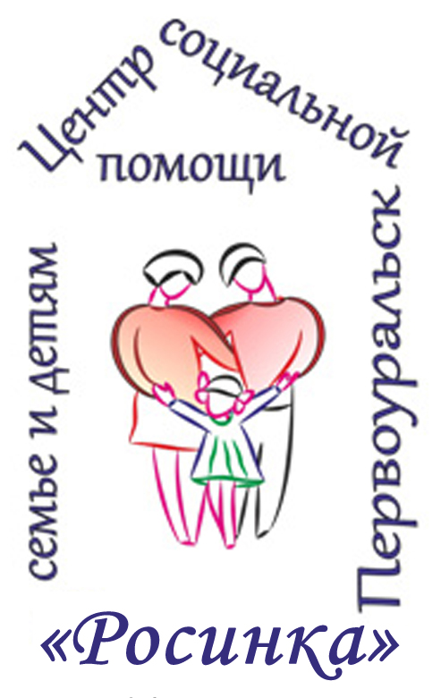
ГОСУДАРСТВЕННОЕ АВТОНОМНОЕ УЧРЕЖДЕНИЕ
СОЦИАЛЬНОГО ОБСЛУЖИВАНИЯ СВЕРДЛОВСКОЙ ОБЛАСТИ
«ЦЕНТР СОЦИАЛЬНОЙ ПОМОЩИ СЕМЬЕ И ДЕТЯМ «РОСИНКА» ГОРОДА ПЕРВОУРАЛЬСКА»
(ГАУСО СО «ЦСПСиД «Росинка» города Первоуральска»)

623111 г. Первоуральск, Свердловской области, ул. Советская, 5 тел./факс (3439) 64-24-76, тел. (3439) 64-86-82,
Е-mail: soc088@egov66.ru ИНН/КПП 6625019327/ 662501001
__________________________________________________________________________________

№ 24 от 13.01.2025г.
Председателю Свердловской региональной
благотворительной общественной
организации помощи людям,
попавшим в трудную жизненную ситуацию
«Время добрых дел»
А.В. Ковальчуку

Уважаемый Антон Валерьевич!

Государственное автономное учреждение социального обслуживания Свердловской области «Центр социальной помощи семье и детям «Росинка» города Первоуральска» в лице директора Сафаргалиевой Натальи Анатольевны просит оказать благотворительную помощь в приобретении:

Наименование | Кол-во | Цена за штуку | Сумма | Обоснование
Большой набор фигурок для расстановок  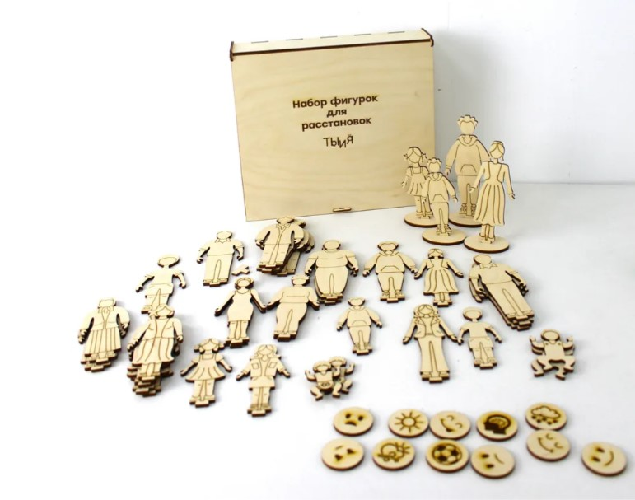  https://clck.ru/3FffWo | 1 | 1022,00 | 1022,00 | Для работы в рамках песочной терапии, сказкотерапии и проигрывания социальных ролей в обществе, а также для выявления и профилактики жестокого обращения внутри семьи.
Световой планшет с песком, набор для творчества, песочница для рисования с цветной подсветкой, 4260СКН ИНТЕРЕС, 42х60 см  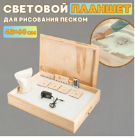  https://clck.ru/3Ffgcu | 1 | 6185,00 | 6185,00 | Для работы с семьями, имеющими внутрисемейные конфликтны, экзистенциальные проблемы, различные виды фобий и нарушение привязанностей.
Велотренажер Армед BYS-088B  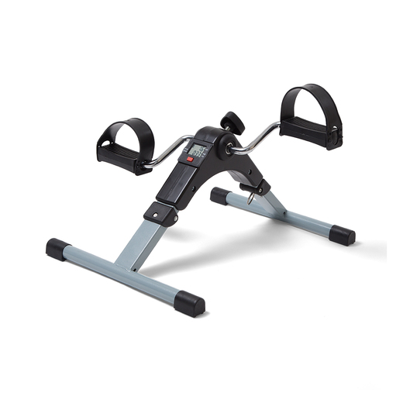  https://dostupsreda.ru/products/velotrenazher-bys-088b?yclid=6094375881562390527 | 1 | 2490,00 | 2490,00 | Компактный велотренажер восстановительной физкультуры для детей-инвалидов, в зал АФК (возможно использование как для верхних, так и для нижних конечностей)
Министеппер Brumer TF-306  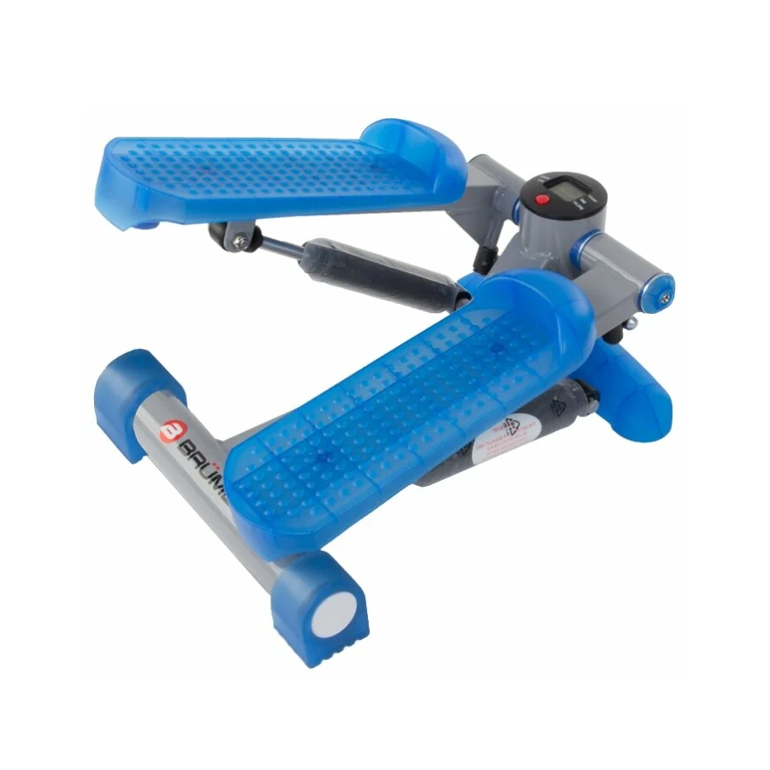  https://dostupsreda.ru/products/ministepper-brumer-tf-306 | 1 | 5187,00 | 5187,00 | Тренажер восстановительной физкультуры для развития нижних конечностей, с гидравлической системой нагрузки, у детей-инвалидов, в зал АФК
Дорожка беговая механическая Brumer TF-8011  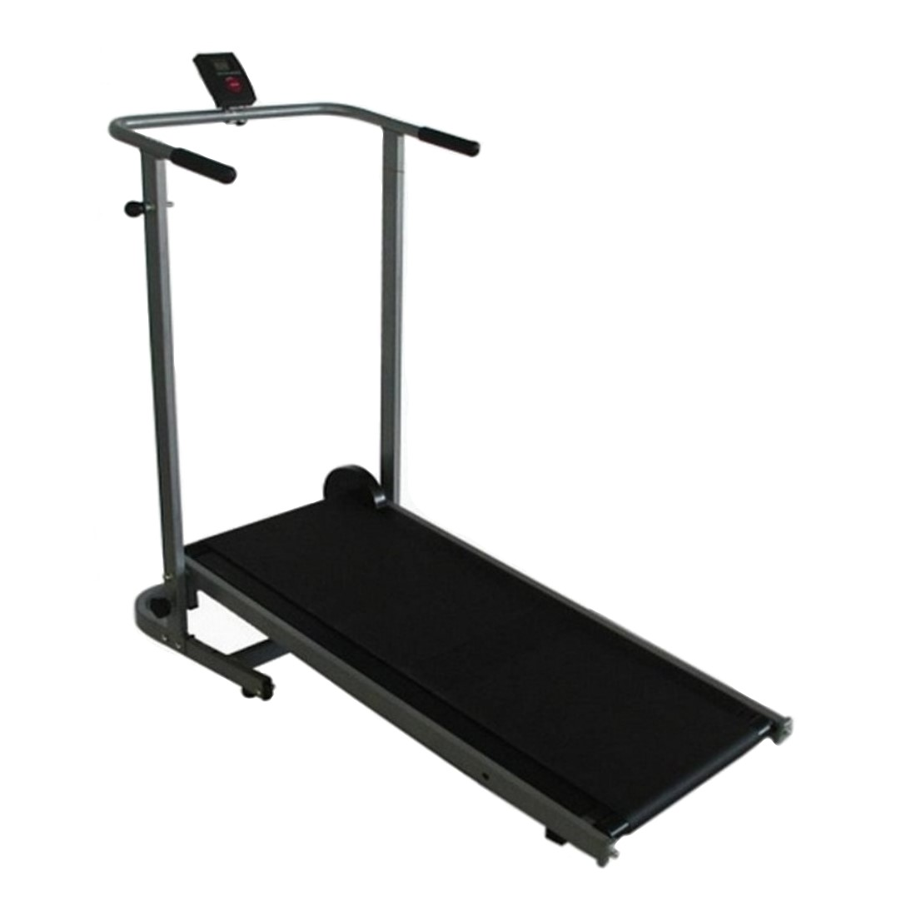  https://dostupsreda.ru/products/dorozhka-begovaya-mehanicheskaya-brumer-tf-801 | 1 | 16800,00 | 16800,00 | Тренажер для укрепления мышц ног и спины, улучшения работы сердечно-сосудистой и дыхательной систем детей-инвалидов.
Велотренажер двухмоторный Модель HSM-20CE  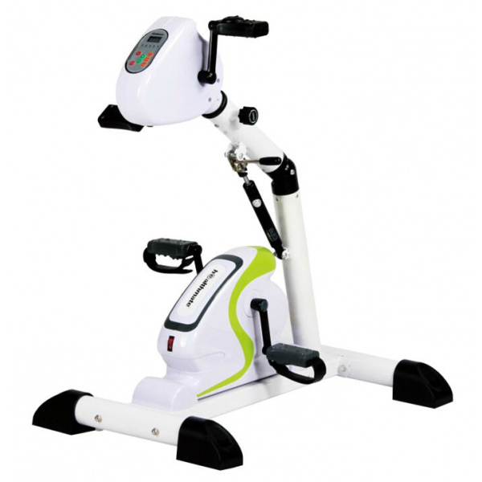  https://dostupsreda.ru/products/velotrenazher-dvuhmotornyj-model-hsm-20ce | 1 | 23000,00 | 23000,00 | Тренажер восстановительной физкультуры для развития верхних и нижних конечностей у детей-инвалидов, в зал АФК
Оборудование для сенсорной интеграции «Соворолики»  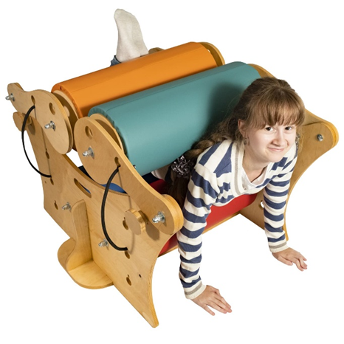  https://nannyowl.ru/product/mashina-dlya-obnimaniya-detej-s-autizmom-dvojnaya/ | 1 | 73000,00 | 73000,00 | Соворолики – машина для «обнимания» с четырьмя роликами для детей с аутизмом.  Данный элемент (ролик) выполняет 2 функции: успокаивающее глубокое давление и объятие ребенка. Оборудование применяется при аутизме, при нарушении обработки сенсорной информации, Синдроме Аспергера и Синдроме Дауна.
Швейная машина Janome 5515  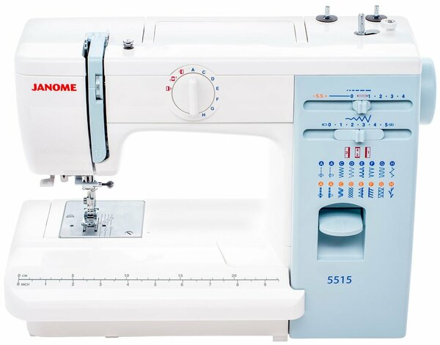  https://sewing-kingdom.ru/katalog/shveynye-mashiny/janome-4/shvejnaya-mashina-janome-5515?utm_medium=cpc&utm_source=yandex&utm_campaign=товарная&utm_term=---autotargeting | 1 | 10800,00 | 10800,00 | Вспомогательное средство обучения домоводству детей-инвалидов в рамках социально-бытовой реабилитации
Будо-мат EVA, 2,5 см, Россия,  Размер:1х1м., толщина: 20-25 мм.  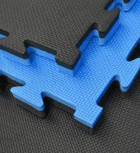  https://adult-sport.ru/tovar-6/?utm_source=yandex&utm_medium=cpc&utm_campaign=54622048&utm_content=9566635086&utm_term=будо%20маты%20купить&etext=2202.4HJQLPwQmPe0Ddvh9kHVCAeqa5HYvlNT2Dy1WbC3Cyp4EIPlcqobi4iutua_OI07N-EW9NYsuWw2Smc1MQBk_YWLBAVsfFwCfEHMN6DtyIxnenprZW9oeGl1bG51ZWls.86a71d96d5fedc5a2a858b9aed6c1cc0b6622775&yclid=12290960056891998207 | 50 | 12750,00 | 67750,00 | Универсальное спортивное покрытие в зал АФК
МФУ лазерное Brother DCP-L3510CDW  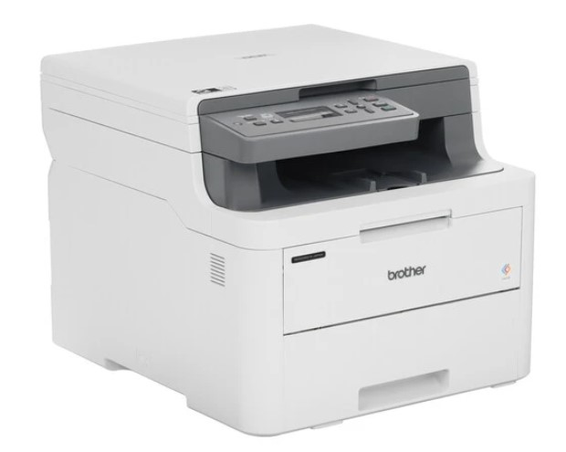  https://clck.ru/3Ffgjh | 1 | 42299,00 | 42299,00 | В кабинет психолога для сканирования, печати и копирования методического, рабочего материала, а также личных документов клиентов для их обработки.
Платье для девочки нарядное  https://clck.ru/3Ffgr5  , черно-серое, размер 152 | 1 | 2 059,00 | 2 059,00 | На праздничные мероприятия вне учреждения и выпускной вечер девочкам требуются нарядные платья
Платье для девочки нарядное  https://clck.ru/3FfgvW  , черный, черный –блестки, размер 158 | 1 | 1843,00 | 1843,00
Платье для девочки нарядное  https://clck.ru/3Ffgzz  , голубой, голубой туман, размер 146 | 1 | 1431,00 | 1431,00
Платье для девочки нарядное  https://clck.ru/3Ffh5f  , голубой, серебро, размер 38 | 1 | 1718,00 | 1718,00
Платье для девочки нарядное  https://clck.ru/3Ffh8V  , черный, размер 40 | 1 | 2082,00 | 2082,00
Платье для девочки нарядное  https://clck.ru/3FfhDJ  , лапша миди, размер, 44, цвет-бордо | 1 | 2562, 00 | 2562, 00
Шапка Изящная кошка,  https://clck.ru/3FfhGE  , черный | 1 | 837,00 | 837,00
Коммуникативный планшет с ПО «АЛПЭКС Коммуникатор»  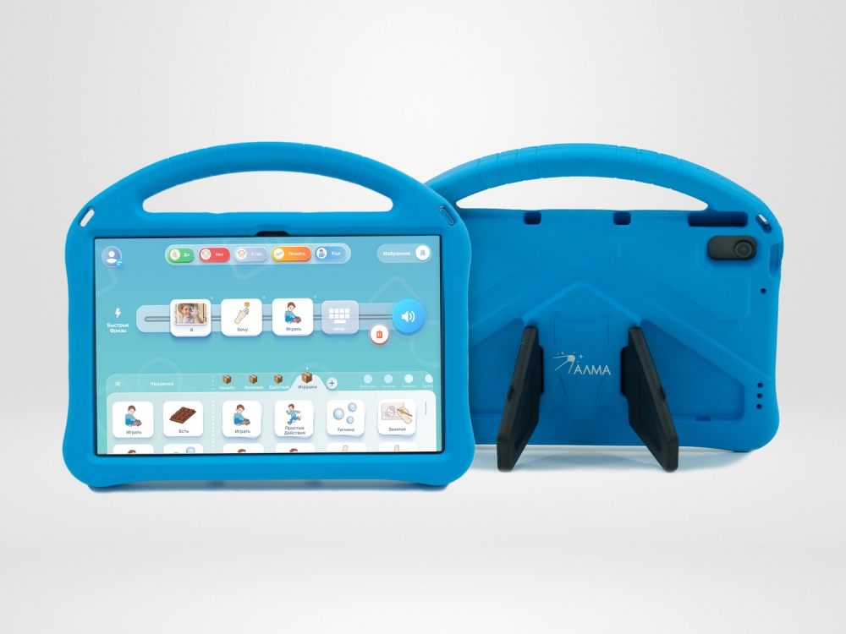  https://ucheba-razvitie.ru/shop/kabinet-logopeda-i-psihologa/adapirovannye-igry-i-nabory/kommunikativnyi-planshet-s-po-alpyeks-kommunikator.html | 1 | 60000,00 | 60000,00 | Сенсорный планшет с профильным ПО для альтернативной коммуникации и запуска речи у детей, имеющих проблемы с вербальным общением. Инструмент ориентирован на неговорящих детей (аутизм, тяжелые нарушения речи, задержки развития, некоторые случаи УО, синдром Дауна и прочие)
Итого |  |  | 321 065

Директор Н.А. Сафаргалиева

Председатель СРБОО «Время добрых дел» А.В. Ковальчук

